Pompoenspaghetti met kipgehaktballetjes
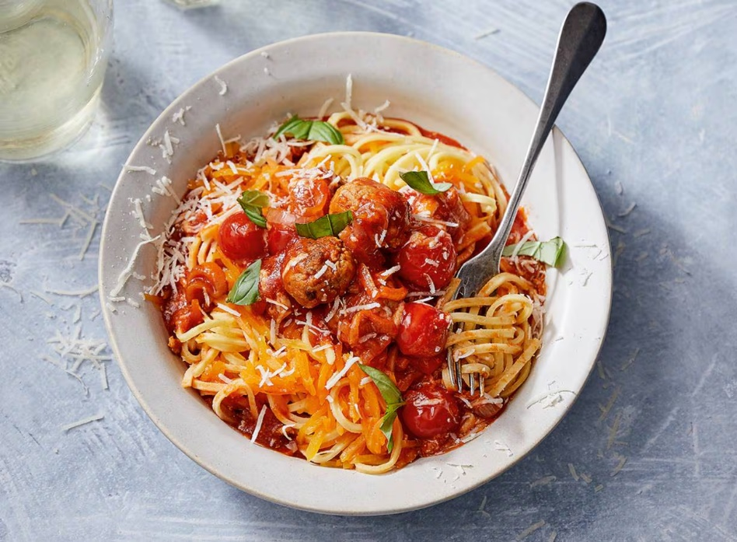

Ingrediënten: Aantal personen 4
- 300 g sjalotten 2 tl gedroogde salie
- 300 g kipgehakt naturel 2 el (olijf)olie
- 70 g tomatenpuree 200 ml water
- 400 g cherrytomaten 250 g verse spaghetti
- 800 g pompoenspaghetti 75 g Parmigiano Reggiano

Aan de slag:
Snijd de sjalotten in ringetjes. Meng de salie, peper en zout door het kipgehakt en vorm met vochtige handen 4 balletjes per persoon. Verhit de olie in een hapjespan en bak de sjalot 3 min. op middelhoog vuur. Voeg de gehaktballetjes toe en bak in 5 min. rondom goudbruin.
Roer ondertussen de tomatenpuree los met het water. Voeg samen met de tomaten toe aan de gehaktballetjes. Breng aan de kook en laat 5 min. afgedekt op laag vuur koken.
Kook ondertussen de verse spaghetti volgens de aanwijzingen op de verpakking. Voeg de laatste minuut de pompoenspaghetti toe. Rasp de kaas. Schep de helft door de saus. Verdeel de pompoenspaghetti en saus over de borden. Bestrooi met de rest van de kaas.
- Combinatietip: Lekker met basilicum.

